Artículo Control de la Temperatura en el Interior del Habitáculo de un Vehículo
Article Temperature Control Inside the habitacle of a Vehicle

Resumen | Abstract
El presente trabajo analiza las variables que influyen en el gradiente térmico del habitáculo en vehículos, se establecen los parámetros de los elementos a fin de determinar la función de transferencia del sistema, logrando mantener el control de temperatura en dicho espacio; el circuito electrónico actúa con base en los parámetros y datos obtenidos de los distintos dispositivos instalados, lo cual permite mantener una temperatura de confort adecuada para la lucidez del conductor y sus ocupantes, reduciendo la fatiga por calor y evitando posibles siniestros de tránsito tan comunes en las carreteras del país.  El objetivo principal para la optimización de las condiciones de manejo son los sistemas climatizados que, a más de permitir la estabilización de temperatura en el funcionamiento del vehículo, hacerlo cuando el mismo se encuentre estacionario en todas sus condiciones, ya que así se permite disminuir el riesgo a la salud y por lo tanto a la gestion realizada por el conductor y sus ocupantes.  Palabras Clave: Transferencia de calor, temperatura, control, sensor, calor sensible, calor latente, electrónica. | In this paper the variables that influence the thermal gradient of the passenger compartment in vehicles are analyzed, the parameters of the elements are established in order to determine the transfer function of the system, obtaining control of the temperature in the space; the electronic circuit acts on the basis of the parameters and data obtained from the different devices, which allows adequate comfort temperature for the lucidity of the driver and comfort of its occupants, also avoiding possible traffic accidents as common on the country's roads.  The main objective for the optimization of driving conditions are the air-conditioned systems that, in addition to allowing temperature stabilization in the operation of the vehicle, do so when it is stationary in all its conditions, as this allows to reduce the risk to health and therefore to the management performed by the driver and occupants.  Keywords: Heat transfer, temperature, control, sensor, sensible heat, latent heat, electronics.

Introducción

La función principal del control de temperatura es mantener lucido al conductor, e insidir en el cuidado de la salud de todos sus ocupantes brindando confort climático, mediante el tratamiento del aire en el habitáculo y además permitir su regulación por medio de controles de fácil operación. [1]

La temperatura ambiente ideal para mantener la concentración, lucidez y confort oscila entre 18 ºC y 25 ºC, a diferencia de la del cuerpo humano que oscila entre los 35,5 ºC y los 37 ºC. [4]

En condiciones normales de operación, la diferencia de temperatura del habitáculo y el exterior debe estar entre los 8 a 10ºC, siendo menor la del habitáculo. Cuando la temperatura ambiental excede los 26.6ºC, el interior del vehículo puede alcanzar los 40.6ºC en menos de 20 minutos y resultar perjudicial para las personas que se encuentran dentro del habitáculo. [4]

Se debe considerar que no todas las personas reaccionan del mismo modo ante determinadas características de ambiente térmico, hay personas que sienten frio en mayor o menor intensidad o medida, en ese sentido se ha definido la opinión Media Estimada (PMV).
Llamado PMV (Predicted Mean Vote), es un índice establecido para reflejar la opinión media estadística de un grupo numeroso de personas respecto de la sensación térmica percibida en un ambiente dado, definido por un conjunto de parámetros.
Efectivamente, es casi imposible que una combinación dada de valores de los parámetros sea capaz de satisfacer a todos desde el punto de vista térmico. Para este índice se considera que se aproxima más la opinión cuando el valor se aproxima a cero, pero se consideran valores adecuados los comprendidos entre -0,5<PMV<+0,5 [11]

La percepcion de ambiente y confort termico no es algo que dependa unicamente de los paramentros ambientales, es decir, de la temperatura del aire, la humedad relativa, velocidad del aire, temperatura radiante.[12] También se considera la comodidad térmica, misma que está sujeta a tres factores.
El factor humano, que incluye la manera de vestir, la actividad y el tiempo durante el cual las personas permanecen en alguna actividad, las cuales influyen sobre la comodidad térmica.
El aire: temperatura, velocidad y humedad relativa.
El espacio: la temperatura radiante media de las paredes o límites del espacio considerado.

Un vehículo está expuesto a todo tipo de condiciones climáticas que de una u otra forma afectan la temperatura en el interior de este, las variables relacionadas a este fenómeno son la temperatura, la humedad y la variación de calor. [2]

2. Materiales y Métodos

La generación del control de temperatura en un ambiente cerrado o habitáculo se realiza mediante el control de dispositivos o actuadores que se comandan mediante el módulo de control y la adquisición de señales o datos provenientes de sensores colocados estratégicamente.
Para iniciar se debe seleccionar dichos dispositivos de control y comandos operacionales que comandaran todo el sistema.

Con la ayuda de dispositivos electronicos como el amplificador operacional podemos manejar la diferencia de entradas, una alta ganancia, una impedancia de entrada muy alta y una baja impedancia de salida.
El amplificador operacional cuenta con 2 entradas: la entrada inversora (-) y la entrada directa (+) y cuenta con una sola salida, este dispositivo se alimenta generalmente por una fuente de voltaje de doble polaridad que está en los rangos de +/- 5 voltios a +/- 15 voltios. [10]

Adicional se hace uso de un dispositivo inversor con el cual se invierte la señal de entrada. (Figura 1)

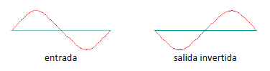
Fig 1. Señal de salida del inversor

La relación de magnitudes entre la entrada y la salida del amplificador operacional se denomina ganancia del amplificador y depende de los valores de las resistencias R1 y R2 , viene dada por la fórmula:

$Av=\frac{−R2}{R1}$ (1)

Se acopla un seguidor de tensión, en el cual las formas de onda entrada / salida serían iguales y estarían en fase. [7] La figura 2 muestra el diagrama del seguidor de tensión

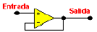
Fig 2. Seguidor de Tensión.

Para estabilizar el sistema y sus señales se hace uso de la Acción de Control Proporcional Integral (PI) considera el acoplamiento de la unión de un controlador proporcional y uno integral, en una acción de control integral la relación entre la salida del controlador u(t) y la señal de error e(t) es:

$\frac{du\left(t\right)}{dt}=K_{i}e\left(t\right)$ (2)

$u\left(t\right)=k_{i}\int_{0}^{t}{e\left(t\right)}$ (3)

donde $K_{i}$ es una constante ajustable.

Si se duplica el valor de e(t), el valor de u(t) varía al doble de velocidad y, cuando el error es cero, el valor de u(t) permanece estacionario. Esta acción de control integral se denomina control de reajuste. Ecuación 3.

En el control proporcional integral decrece el tiempo de subida, se incrementa el sobrepaso y el tiempo de estabilización. Como se mencionó anteriormente en la parte integral, el polo en el origen vuelve a un sistema de segundo orden menos estable, por lo que la parte proporcional ayuda a la estabilización del sistema, con lo que se logra resolver el problemas de volatilidad de señal. [4]

La acción de control proporcional-integral se define mediante:

$u\left(t\right)=K_{p}d\left(t\right)+\frac{K_{p}}{T_{i}}\int_{0}^{t}{e\left(t\right)}$ (4)

en donde $K_{p}$ es la ganancia proporcional y $T_{i}$ se denomina tiempo integral.

Con base en el análisis Acción de Control Proporcional Integral (PI) se realiza la contraparte del Control proporcional-integrativo (PI).

Si la función de transferencia del proceso no contiene un integrador (1/s), implicará que exista un error de régimen e(s) en la respuesta a escalón del sistema. Este desfase puede ser eliminado si se incluye la acción integrativa. Al aplicar esta acción, se puede dar el caso de que la señal de control u(t) tenga un valor diferente de cero cuando el error e(t) es cero.
Para la obtención de este tipo de acción se añade a la parte proporcional el resultado de integrar la señal de error habiendo afectado a ésta por una cierta constante denominada constante de integración. [10]

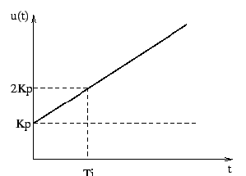
Fig 3. Sistema con controlador PI [8]

Una vez estabilizado el sistema en razón de las señales y su tratamiento se elige trabajar con el sensor de temperatura de la serie LM35 que es un sensor precisión, sus voltajes de salida son linealmente proporcionales a la temperatura en grados centígrados, este dispositivo tienen algunas ventajas sobre los sensores de temperatura lineales calibrados en grados Kelvin debido a que no requiere ninguna calibración externa, y posee una baja impedancia. [14]

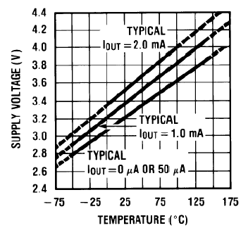
Fig 4. Voltaje vs Temperatura Sensor LM35
Para distribuir el aire en el habitáculo incorporan ventiladores de tipo fan cooler cuyo consumo electrico esta en el orden de 1kw por mes, estos permiten un control focalizado del enfriamiento o climatización de espacios reducidos como es el caso del área automotriz.

En la figura 5 se muestra el modelo fisico del sistema de control de la función de transferencia de manera simplificada, el cual permite observar los puntos de control y dispositivos actuadores.

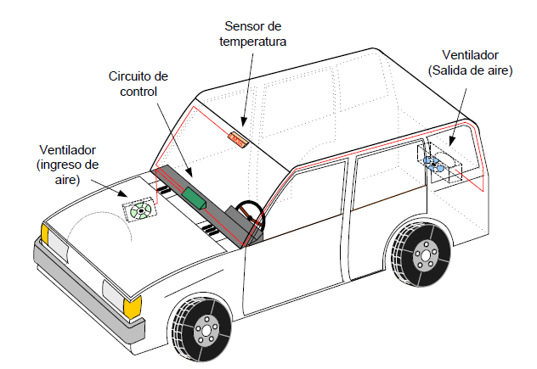
Fig 5. Esquema del modelo físico

Para la realización del análisis energético y ahorro se usa un variador de velocidad, y se considera como variable el consumo de energía a velocidad constante, con este análisis se logra determinar el consumo de energía, así como el nivel de flujo de aire en los puntos de operación o nivel de carga analizados; dicho procedimiento conmtempla dos fases de análisis, el primero consiste en el desarrollo de un ciclo de carga-servicio que permite asignar en cada nivel de carga en horas de operación y, el segundo que determina la potencia de entrada al motor, bajo cada nivel de carga, medido en kW.
El calculo del consumo de energía (kWh) es el producto de la potencia por las horas de operación.
El consumo de energía se lo obtiene sumando energía consumida en todos los niveles de carga a velocidad constante.

Para el análisis de estas dos fases son necesarios datos derivados u obtenidos en sitio; el ciclo de carga es la fracción de tiempo en un año de trabajo de una máquina operando en distintos niveles de carga, tomando en consideración los tiempos de parada que puedan sucitarse por mantenimiento u otras razones; por otro lado, la potencia de entrada al motor puede medirse directa o indirectamente, a partir de medidas de flujo de aire, curvas características, y eficiencia del motor medido en cada nivel de carga.
El cálculo realizado a velocidad constante es directo considerando la medida de los niveles de flujo.
El otro análisis es la operación del sistema a velocidad variable, éste permite predecir el consumo de energía siempre y cuando se tenga el control de la velocidad del motor.
Las variables para éste análisis son las siguientes: curvas características, ciclo carga-servicio, curva del sistema, y puntos de caudal a velocidad constante.
De la misma forma que se calculó en el caso de velocidad constante, la potencia eléctrica a velocidad variable se mide y calcula en cada punto de operación, por ende el producto de la potencia por las horas de operación dan como resultado el consumo anual de energía en cada nivel de carga, la suma de estas potencias representa el consumo anual operando a velocidad variable.

Las condiciones de funcionamiento trabajan con criterios distintos por lo cual se genera un factor de conversión, usando la tabla de datos de características del motor de cc del ventilador, nos muestra que la velocidad es de 2815 rpm por lo que podemos determinar de forma lineal el flujo de aire que es transportado por el mismo.

VENTILADOR
Código | 4710NL-04W-B59
Formato | CUADRADO
Tamaño (mm) | 119x25
Tensión (volts) | 12
Potencia (w) | DC
Rpm vueltas / minuto | 8.9
FLUJO (l/SEG) | 2800
Tipo * | VENT
Marca | NMB

Flujo de aire = 43.7 L/seg.= 41.8kg./seg.

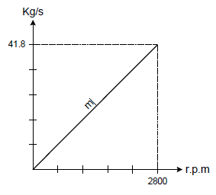
Fig 12. Flujo de Aire del ventilador

Para generar un comportamiento lineal de funcionamiento del ventilador se aplican las siguientes ecuaciones:

$m=\frac{y_{2}−y_{1}}{x_{2}−x_{1}}$

$m=0.01492$

Entonces:
${F\left(s\right)}_{4}=K$

${F\left(s\right)}_{4}=0.01492$

Para el cálculo de la función de transferencia tomamos en consideración la temperatura máxima que se puede soportar en el interior del vehículo misma que no puede exceder los 50ºC, los ventiladores producirán un flujo de aire adecuado manteniendo el interior del vehículo a 20ºC [4].

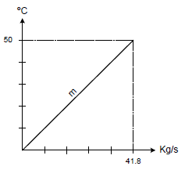
Fig 13. Flujo vs. Temperatura máxima

$m=\frac{y_{2}−y_{1}}{x_{2}−x_{1}}$

$m=1.19$

Entonces:

${F\left(s\right)}_{5}=\frac{K}{s+1}$

${F\left(s\right)}_{5}=\frac{1.19}{s+1}$

El sistema de climatización cuenta con una retroalimentación para lo cual se cuenta con un circuito integrado de precisión (sensor de temperatura) LM35 y para el cálculo de la función de transferencia vamos a tomar en consideración los valores de voltajes en las temperaturas en el rango de calibración de de 0ºC y 50 ºC.

$m=\frac{y_{2}−y_{1}}{x_{2}−x_{1}}$

$m=0.06$

Constante de tiempo para una LM35:

$τ=\frac{1}{T}$

$τ=\frac{1}{50}=0.02$
Entonces:

$H\left(s\right)=\frac{K_{t}}{τs+1}$

$H\left(s\right)=\frac{0.006}{0.02s+1}$

Para el control de las señales obtenidas se diseña un sistema de control que tendrá un filtro donde se tiene la siguiente función de transferencia:

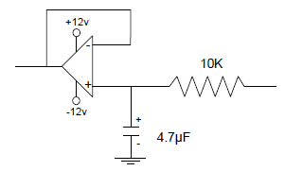
Fig 14. Filtro

$\frac{V_{o}\left(s\right)}{V_{i}\left(s\right)}=\frac{1}{0.047s+1}$

Con las funciones de transferencia obtenidas el diagrama de bloques se estructura de la siguiente manera [7]:

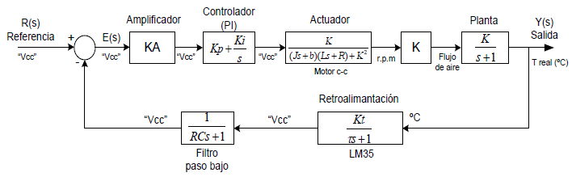
Fig 15. Diagrama de bloques

Reemplazando los valores de cada una de las funciones de transferencia tenemos [7]:

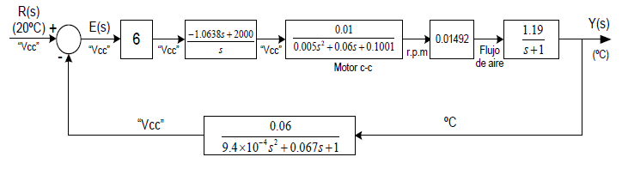
Fig 16. Diagrama de bloques con funciones de transferencia

Realizando la simplificación de los diagramas de bloque indicados previamente se obtiene:

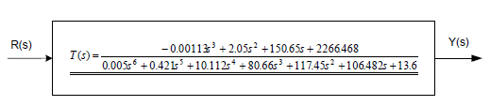
Fig 17. Reducción de diagramas de bloques

3. Resultados y Discusión

Con la variación del cambio climático, la salud de los ocupantes dentro de lugares cerrados genera mucha preocupación, sobre todo en habitáculos de los vehículos, por lo que las grandes compañías vienen desarrolando sistemas de control climatizados, sin embargo no se consideran o se olvida las condiciones estacionarios de los vehículos, dichas condiciones se ven alteradas constantemente con el pasar de las horas, provocando acumulación de gases, bacterias y condiciones térmicas extremas en relación al exteriot debido que son habitáculos cerrados, por lo cual en este trabajo se estructura un sistema de control de bajo consumo, mismo que permite mantener condiciones controladas y sobre todo en una preestablecida por el conductor del vehículo, mejorando así las condiciones de uso, disminuyendo el estrés, afectación a la salud y mejorando la confortabilidad de los ocupantes.

La susceptibilidad de la temperatura al con trol viene dada por los siguientes aspectos:

- Haciendo uso de un sensor de temperatura se puede leer la temperatura del habitáculo (T muestra).
- Se puede realizar comparaciones de la temperatura de muestra con la de ajuste (T ajuste), entendiendo que los sensores dan variaciones lineales de voltaje con respecto a la temperatura
- Se logra determinar el valor del voltaje de entrada (T entrada) necesario para que la temperatura de la muestra se acerque lo mejor posible a la temperatura de ajuste.
- Es fácil influir en su valor para hacerla que aumente o disminuya dependiendo de las necesidades.
- Los sensores existentes para este propósito son muy variados y fáciles de conseguir en el mercado.

Las unidades de medida estarán relacionadas correctamente a la salida de cada uno de los elementos del sistema de control por lo que tenemos el siguiente diagrama de bloques que las relaciona [7]:

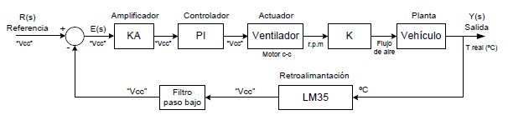
Fig.6 Diagrama de bloques

Los dispositivos usados en el presente trabajo son adecuados matemáticamente acorde a sus características propias mismas que pueden variar de acuerdo a la necesidad del sistema a implementarse o a las condiciones externas de operación del circuito. Las características y ecuaciones generadas se muestran a continuación:

Amplificador control de inversor.

  - Ganancia del amplificador no inversor:

$K_{a}=1+\frac{R2}{R1}=6$
$Vout=\left(1+\frac{R2}{R1}\right)Vin$

$Vout=\left(1+\frac{5000}{1000}\right)1−33$

$Vout=7.98V$

${F\left(s\right)}_{1}=6$

  - Controlador.

Ganancia del amplificador proporcional inversor.

$K_{p}=\frac{−R2}{R1}=−1.0638$

Ganancia del Circuito Integrador:

$K_{i=\frac{K_{P}}{T_{i}}∗\int_{0}^{t}{e\left(t\right)dt}}$

$\frac{U_{\left(s\right)}}{E_{\left(s\right)}}=1.063+\frac{2000}{s}$

Cálculo de la resistencia de polarización de los transistores:

Transistor TIP31
$I_{c}=7Amáx.$

$hfe=20min.$

Corriente del motor del ventilador (Ic =0.5A)
Voltaje a la salida del P máx =± 8V
Voltaje Base-Emisor =0.7V
$Ib=\frac{I_{c}}{h_{fe}}$

$Ib=0.025A.$

$R_{b}=292ohms.$

${F\left(s\right)}_{2}=K_{p}+\frac{K_{i}}{s}$
${F\left(s\right)}_{2}=−1.0638+\frac{2000}{s}$

  - Circuito Electrónico.

Comparador:

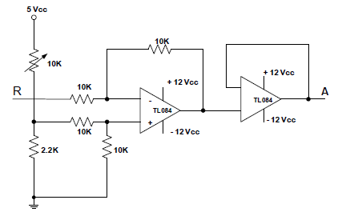
Fig 7. Circuito comparador

Amplificador:

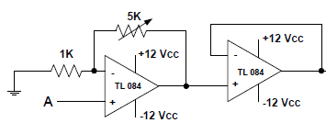
Fig 8. Circuito Amplificador

Controlador PI:
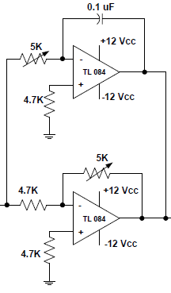
Fig 9. Circuito controlador PI

Ventilador:

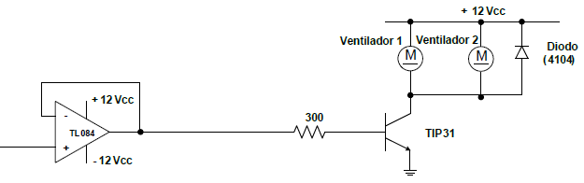
Fig 10. Circuito ventilador

Características técnicas aproximadas de los motores para un ventilador [9]:

Motor a 12V.
Voltaje nominal 12V.
Torque nominal 10 mNm.
Velocidad nominal c/carga 2815±385 rpm
Velocidad nominal s/carga 3310±460 rpm
Torque de inicio 70 ± 17 mNm

En la Figura 11 se muestra el esquema del motor electrico de corriente continua, circuito eléctrico y armazón del motor, mismo que en sistemas de control funciona como un actuador.

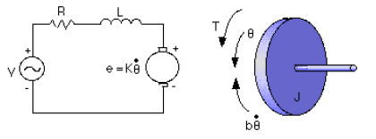
Fig 11. Esquema motor eléctrico
Ecuaciones del sistema [7][4].

El torque del motor, (T), se relaciona con la corriente de armadura, (i), por un factor constante Kt. La fuerza electromotriz (e), se relaciona con la velocidad rotacional que permite el control del sistema mediante las siguientes ecuaciones:

$T=K_{t}i$

$e=K_{e}\overset{´}{θ}$

Las siguientes ecuaciones son el resultado de la combinacion de la ley de Newton con la de Kirchhoff:

$J\overset{´}{θ}+b\overset{´}{θ}=K_{i}$

$L\frac{di}{dt}+R_{i}=v−kθ$

Las funciones de transferencia con base en el cálculo de la Transformada de Laplace y las ecuaciones del modelo descrito son expresadas en términos de s.

$s\left(Js+b\right)θ\left(s\right)=KI\left(s\right)$

$\left(Ls+R\right)I\left(s\right)=V−Ksθ\left(s\right)$

Obteniendo una función de transferencia, donde la velocidad rotacional es la salida y la tensión es considerada como entrada.

$\frac{\overset{´}{θ}}{V}=\frac{K}{\left(Js+b\right)\left(Ls+R\right)+K^{2}}$

${F\left(s\right)}_{3}=\frac{0.01}{\left(0.01s+0.1\right)\left(0.5s+1\right)+{0.01}^{2}}$

El diagrama de bloques es procesado en el software Matlab como muestra la figura 18.
Tiempo ms
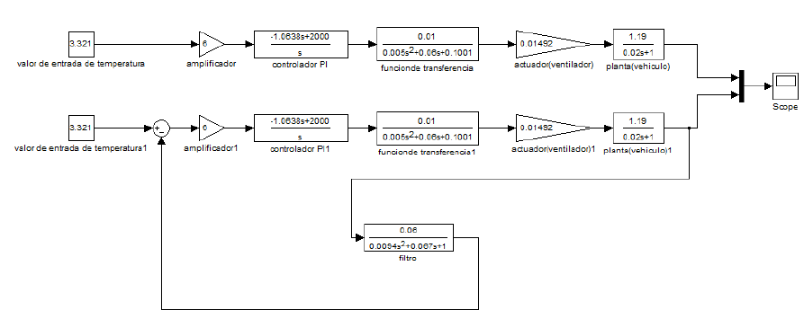
Fig 18. Diagrama de bloques en Matlab

Con el uso MatLab y Simulink, ingresamos los valores del controlador PI, con lo cual el programa se encarga de controlar la función de transferencia, misma que es fija, y no puede ser modificada debido a que el diseño en este caso es único para el sistema de climatización de temperatura.
El diseño permite ingresar datos en botones programados, a fin de insertar códigos que nos permitan interactuar entre el usuario y el modelado de manera amigable, los datos ingresados son procesados por simulink y presentados en forma de curvas para su mejor visualización y análisis. [7]
Ciertos procesos son ejecutados en segundo plano, tales como la función del controlador, el objetivo es que dicha función no sea modificada, con lo que se permite verificar que función fue ingresada originalmente para efectos de análisis, control y toma de decisiones.
Una vez procesada la función, el simulador muestra una ventana de axis, donde se grafican las curvas del circuito del climatizador controlado por un PI.
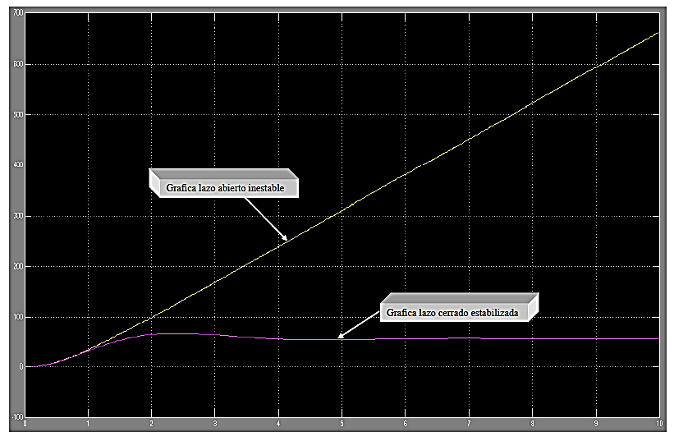
Temperatura °C
C

Fig.19 Lazos abiertos inestables y lazos cerrados estables

En la figura 19 se representa las gráficas de resultados obtenidos, cabe indicar que en este diagrama de control interactúan varias funciones de transferencia, en el procesamiento del programa se logra estabilizar el sistema y presentar los datos.
Pasos
Pasos
Fig 20. Curvas de resultados

La ubicación y búsqueda de los diferentes elementos y dispositivos a utilizar son fundamentales para el correcto funcionamiento del controlador y del circuito climatizador del habitáculo.
Una vez concluido el análisis del controlador con base en los datos obtenidos, se puede construir, codificar e implementar un circuito de automatización y sistematización electrónica, aplicable a vehículos modernos o habitáculos de cualquier tipo. [7]
La Figura 20 representa las gráficas de curvas y resultados obtenidos, el software de procesamiento permite la visualización de las gráficas acorde a los procesos automatizados.
Se logra obtener un sistema de control térmico adecuado para el habitáculo en vehículos, manteniendo estable la temperatura y calidad del aire, a fin de cuidar la salud de los ocupantes, mejorando la seguridad y lucidez al conducir y adicionalmente brindando confort a sus pasajeros.

4. Conclusiones

- Este trabajo estructura un sistema de control de bajo consumo que permite mantener dichas condiciones controladas y sobre todo en una condición preestablecida por el conductor del vehículo, mejorando así las condiciones de uso, disminuyendo el estrés, afectación a la salud y mejorando la confortabilidad de los ocupantes.
- Los controladores operacionales nos permiten controlar con precisión y con un consumo mínimo de energía dispositivos que ayudan a la optimización de zonas cerradas con cambios de temperatura extremas, mejorando y estabilizando dicho ambiente.
- Las ecuaciones obtenidas permiten controlar y especificar los lazos de temperatura y tiempos de trabajo para la estabilización del sistema.
- Generar condiciones idóneas para evitar la generación o propagación de enfermedades, incubación de bacterias cuando los cambios de temperatura son extremos dentro del habitáculo de un vehículo.
- Los cambios de temperatura formar parte de una gran rama de estudio en diferentes ramas de la ingeniería y la ciencia, ya que el sistema creado permite a futuro analizar condiciones ambientales dentro de cada habitáculo para inspeccionar ramas de estudio biológicas, ayudando así a mejorar la salud de los ocupantes de un vehículo.

Referencias

Artículos de revistas:

- ASHRAE, 2013, Part 55-103: Thermal enviromental conditions for human occupancy.

Libros:
- Alonso, D., & Peláez, D. A. (2003). Técnicas del automóvil: sistemas de climatización. Editorial Paraninfo.
- Bolton, W., & Ramírez, F. J. R. (2001). Ingeniería de control. Marcombo.
- Incropera, F; Fundamentos de Transferencia de Calor; 4ta edición; Prentice Hall; 1999; Tabla A-3, página 838.
- Mitchell Information Services, 2011, Manual de reparación de sistemas de aire acondicionado automotrices, México, Prentice Hall, pagina 12.
- Parera, A. M. (2000). Sistemas de seguridad y confort en vehículos automóviles. Marcombo.
- Tsai, H. L., & Lin, J. M. (2010). Model building and simulation of thermoelectric module using Matlab/Simulink. Journal of Electronic Materials, 39(9), 2105-2111.
- Zarceño Pineda, U. E. (2010). Modelado de sistemas lineales utilizando Matlab (Doctoral dissertation).
- Manual de la Técnica del Automóvil. Reverte, 1999.
- Mazzone, M. 2002 Controladores PID. Universidad Nacional de Quilmes.
- ASHRAE Norma 55-103. Thermal enviromental conditions for human occupancy.
- Chávez del Valle F.J 2002, Zona Variable de confort térmico. Universitat Politècnica de Catalunya.
- Peñalba, L.; Pardo, J. 2003 Gestión Energética de los motores eléctricos: mejora de la eficiencia de los accionamientos con el uso de variadores de velocidad. Santander, España: Departamento de Ingeniería Eléctrica y Energética, ETSII y T., Universidad de Cantabria, p. 8.
- Betancourt Maldonado, R. J., & Flores Piña, F. G. (2009). Diseño y construcción de un módulo didáctico de control de temperatura (Bachelor's thesis, QUITO/EPN/2009).

